16.07.2020 09:12

**Известный художник Екатерина Шапошникова будет готовить будущих театральных сценографов**

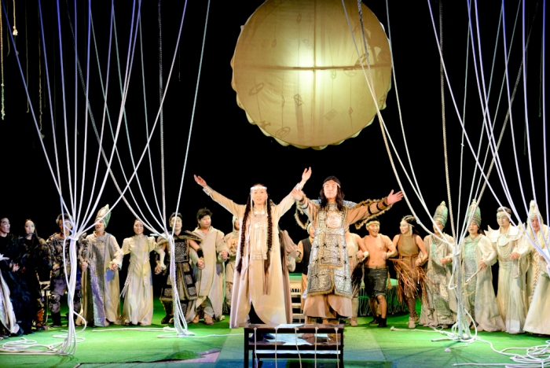Сценография к спектаклю «Воительница Дырыбына». 2017 год, Театр Олонхо

**Дорогие абитуриенты!**

Кафедра живописи и графики ФГБОУ ВО «Арктического государственного института культуры и искусств» приглашает вас получить высшее образование по специальности   54.05.02 Живопись. Художник-живописец (театрально-декорационная живопись).

**Процесс обучения в АГИКИ**

Обучение длится 6 лет в очной форме. Студенты получают полный академический курс рисунка, живописи и композиции, макетирование. Изучают историю театра, материальной культуры, искусства и архитектуры. Знакомятся с оборудованием сцены. Учатся создавать эскизы декораций и костюмов, продумывать художественное оформление спектакля. Осваивают технику и технологию декорационного дела.   Производственные практики пройдут на профессиональных театральных площадках Республики Саха (Якутия).

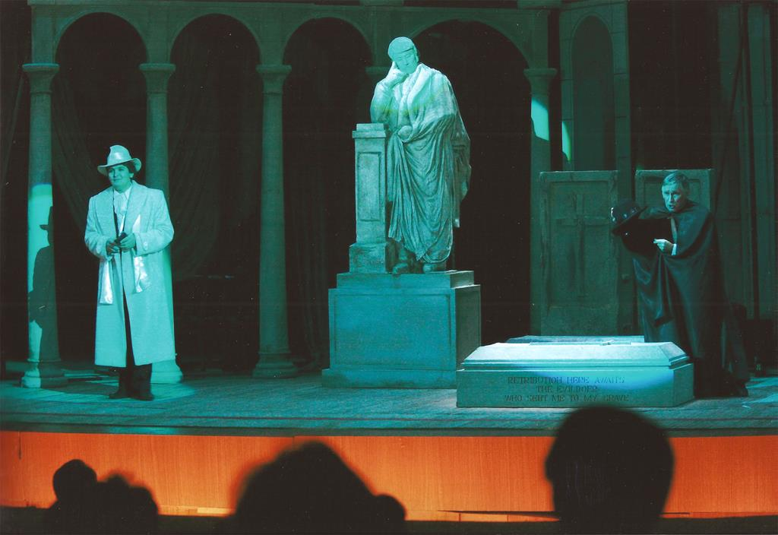Сценография к Опере «Дон Жуан»

Студенты АГИКИ активно участвуют в республиканских, Всероссийских грантах и других творческих проектах. Есть возможность учиться по обменной программе в зарубежных вузах — Финляндии, Франции, Южной Кореи.

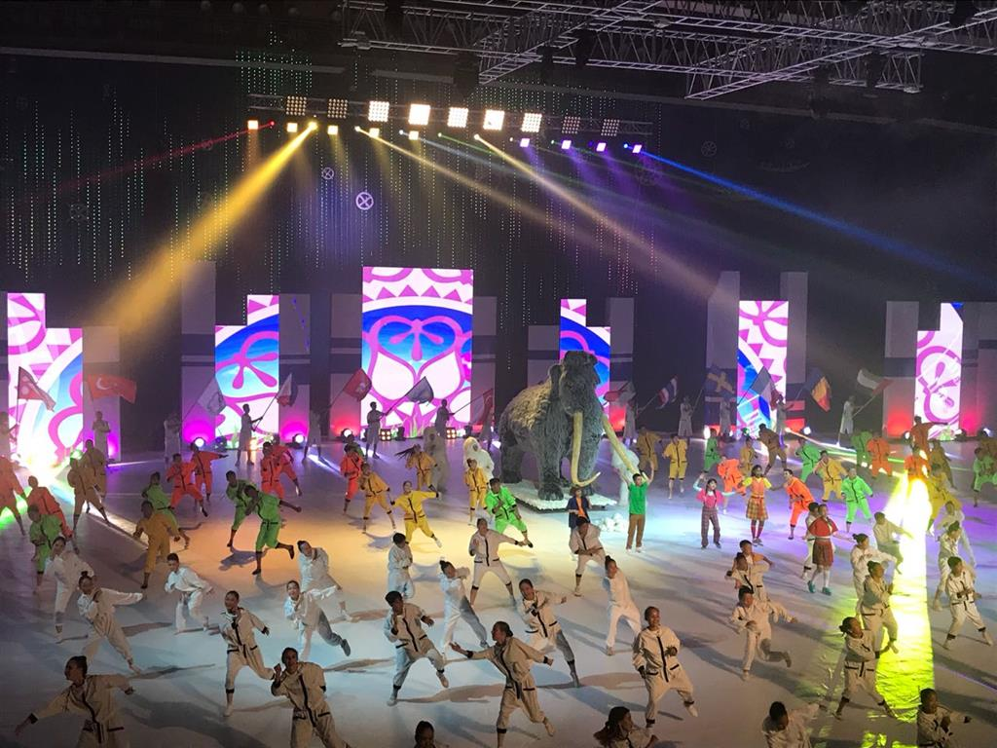Открытие Международных интеллектуальных игр для детей, Триумф, 2018 год

На кафедре работают опытные педагоги, члены союза художников России: ШАПОШНИКОВА Екатерина Ефимовна – художник-постановщик, главный художник Национального театра танца РС(Я) им. С.А. Зверева-Кыыл Уола); БОЙТУНОВ Дьюлустан Афанасьевич – художник-живописец, доцент, заслуженный деятель искусств РС(Я); СТАРОСТИН Михаил Гаврильевич – художник-живописец и график, доцент, заслуженный художник РФ; ЛУКИНА Марианна Михайловна – художник-живописец, доцент, заслуженный деятель искусств РС(Я); НИКОЛАЕВА Наталья Васильевна – художник-живописец старший преподаватель, отличник культуры РС(Я).

**Особенности профессии**

Специализация художник-живописец (театрально-декорационной живописи) относится к очень сложной и уникальной профессии – сценографа. В профессиональной среде их также называют художниками –постановщиками. Художник является соавтором режиссера, его задача перевод сценария в изобразительный ряд, создание эскизов, чертежей декораций, художественного оформления постановки. Именно его творчество вызывает в сознании зрителя образы места и времени действия. Но, тут все сложнее, ведь театр – искусство коллективное, а значит, сценографическое решение должно взаимодействовать с актерами-персонажами, а они с ним, а еще с музыкой, светом, проекцией и т. д. Да и еще само по себе нести эмоционально-драматическую нагрузку.

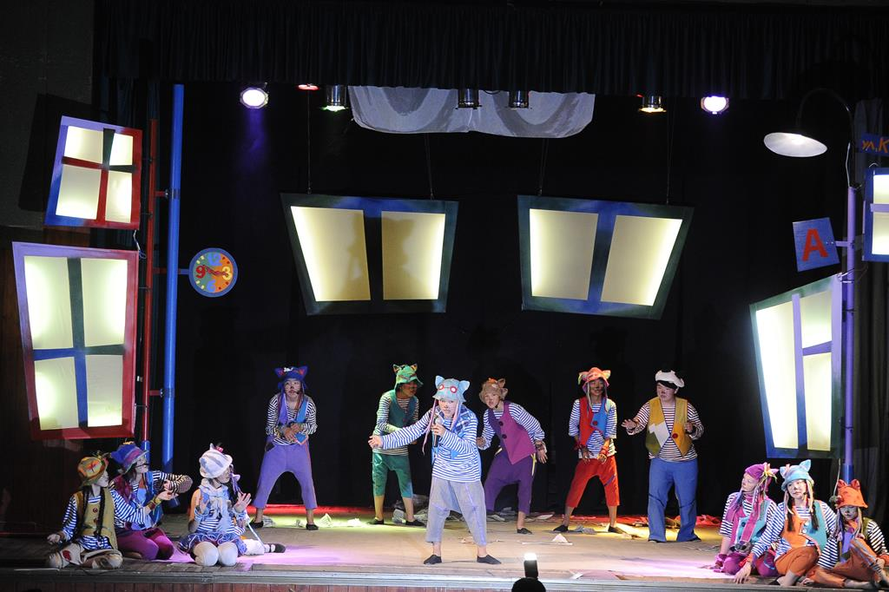Сценография и костюмы к спектаклю «Брысь». ТЮЗ.

Художник должен создать свой спектакль в своей голове до того, как приступит к его оформлению. Он должен осуществлять режиссерскую задумку, воссоздать интерьер, время и место действия, костюмы и бутафорию таким образом, чтоб спектакль запомнился, стал незабываемым для зрителя.

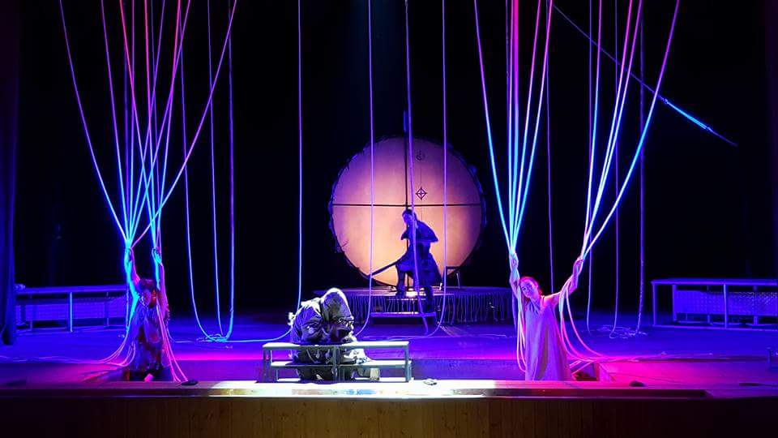  
Сценография к спектаклю «Воительница Дырыбына». 2017 год, Театр Олонхо

Художник–живописец (театрально-декорационная живопись) должен обладать следующими умениями и знаниями:

* Быть отличным художником и творческим человеком
* Обладать богатой фантазией и креативным мышлением
* Иметь навыки дизайнера и разбираться в архитектуре, чтоб создавать красивые и реалистические декорации;
* Должен уметь чертить, понимать техническую документацию и знать работу сценического оборудования;
* Разбираться в актерском мастерстве, режиссуре и знать драматургию;
* Обладать фантазией и образным мышлением.

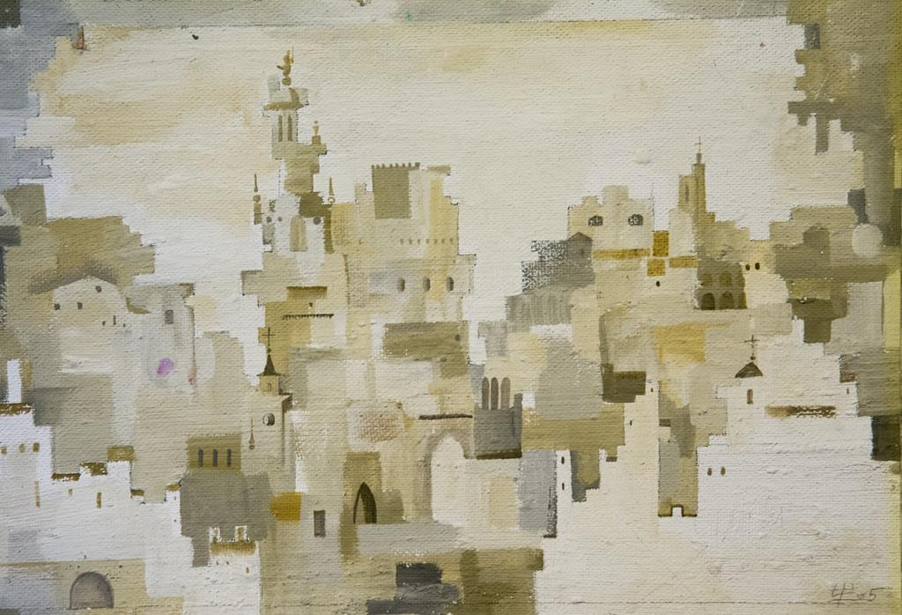  
Эскиз задника к опере «Кармен», 2005 г.

Фото: **На фото представлены работы художника Екатерины Шапошниковой.**

Источник: **Пресс-служба АГИКИ.**